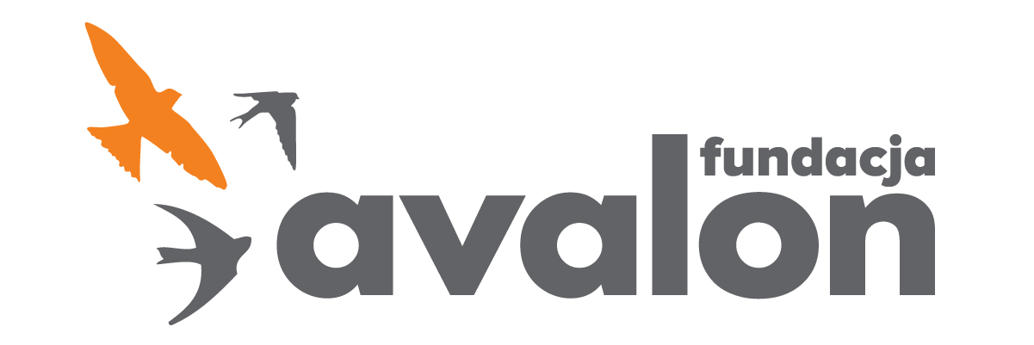

Fundacja Avalon
biuroprasowe.fundacjaavalon.pl

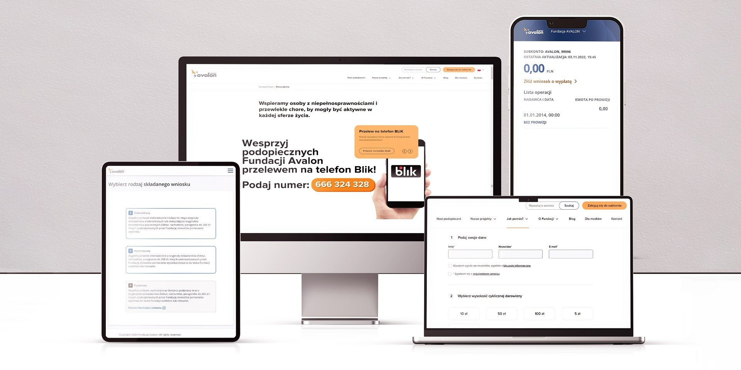

Prostota, intuicyjność, dostępność - Fundacja Avalon wprowadziła pakiet innowacji technologicznych!

Jesień w Fundacji Avalon to czas ważnych wydarzeń. Księgowanie 1% podatku oraz Konferencja Sekson to dwa główne tematy, które zajmują w tym czasie zarówno podopiecznych jak i pracowników Fundacji. W tym roku jesień przyniosła ze sobą także wiele innowacji technologicznych. Organizacja nieustannie wdraża nowe rozwiązania, aby odpowiadać na oczekiwania swoich beneficjentów oraz być coraz bardziej nowoczesna i dostępna cyfrowo.

Wprowadzając nowe rozwiązania, Fundacja Avalon ma na celu jak najlepiej wspierać swoich podopiecznych. Innowacje technologiczne pomagają Fundacji jeszcze skuteczniej odpowiadać na potrzeby osób z niepełnosprawnościami i przewlekle chorych w całej Polsce. Organizacja wsłuchuje się w głos beneficjentów i umożliwia nowoczesne i mobilne rozwiązywanie wielu spraw związanych z pozyskaniem wsparcia finansowego za pomocą subkont. Prostota, intuicyjność oraz dostępność - to główne cechy, którymi kieruję się Fundacja Avalon przygotowując nowe rozwiązania dla podopiecznych.

<b>Nowa strona Fundacji Avalon</b>

Na początku października Fundacja Avalon odświeżyła swoją stronę internetową. Witryna zyskała nowy wygląd, ale przede wszystkim została unowocześniona, zastosowane na niej zostały najnowsze rozwiązania informatyczne, a także serwis uzyskał nową strukturę ułatwiającą nawigację.

Zmiany dotknęły praktycznie wszystkich elementów strony, w tym także podstron podopiecznych. Każda z blisko 13 tysięcy osób korzystających ze wsparcia Fundacji Avalon ma możliwość posiadania swojego ogólnodostępnego profilu internetowego, który został od podstaw zaprojektowany na nowo. Dzięki temu darczyńcy będą mogli przekazać darowiznę na rzecz konkretnego beneficjenta Fundacji za pomocą wszystkich współcześnie wykorzystywanych, nowoczesnych metod.

Ponadto w zakładce “O Fundacji” przedstawione zostały jej misja oraz wartości, którymi kieruje się Organizacja w realizacji swoich działań statutowych. Dzięki przedstawieniu historii na osi czasu dostrzec można dynamiczny rozwój Fundacji na przestrzeni 16 lat od momentu jej powstania. Pojawiły się również zupełnie nowe treści, takie jak chociażby Oferta dla firm, które chciałyby wesprzeć działania Fundacji poprzez przekazanie darowizny, wspólny projekt czy też wolontariat pracowniczy. Osoby, które szukają pracy w organizacji od teraz mogą przeglądać oferty zatrudnienia dzięki nowej zakładce “Kariera”. Na stronie pojawił się również ogólnodostępny zapis do newsletteru. Jako że Fundacja Avalon działa również w zakresie edukowania społeczeństwa o niepełnosprawności, na nowej stronie internetowej znajdują się artykuły różnych ekspertów w zakładce Blog.

Strona internetowa jest ważnym elementem budowy marki. To wizytówka, z którą często mają kontakt osoby nie znające organizacji i na jej podstawie budują o niej swoje wyobrażenie. Fundacja Avalon jest nowoczesną organizacją i zależy nam na tym, by serwis to oddawał. Nasi użytkownicy są mocno zróżnicowaną grupą i strona musi odpowiadać na ich różnorodne potrzeby. Osoba z niepełnosprawnością, podopieczny, darczyńca, potencjalny pracownik, przyszły wolontariusz czy po prostu ktoś, kto chce dowiedzieć się czegoś więcej o świecie Avalon – każdy z nich powinien w prosty i wygodny sposób móc skorzystać ze strony i znaleźć interesującą go informację. Prostota, intuicyjność, dostępność – w przypadku profilu naszej działalności to szczególnie ważne!
Katarzyna Szustak Główna Specjalistka działu Komunikacji i Promocji, odpowiedzialna za projekt powstania nowe strony.

<b>Wniosek o dofinansowanie online (elektroniczny lub rejestrowany)</b>

We wrześniu, w odpowiedzi na oczekiwania podopiecznych, Fundacja Avalon oddała w ich ręce możliwość składania wniosków o dofinansowanie bez wychodzenia z domu. Wystarczy zalogować się do swojego Panelu Subkonta, gdzie w prosty sposób można wybrać dogodną dla siebie formę złożenia wniosku – wniosek elektroniczny lub wniosek rejestrowany.

Możliwość składania wniosków przez Internet jest niezwykle istotnym ułatwieniem dla naszych podopiecznych. Najważniejszym celem projektu było danie beneficjentom opcji wyboru, które rozwiązanie będzie dla nich najkorzystniejsze w danym momencie: tradycyjnie papierowo czy poprzez wniosek online.Widzimy, że ten drugi sposób z każdym dniem zyskuje coraz większą popularność. Użytkownicy subkont doceniają łatwość i przejrzystość panelu do składania wniosku elektronicznego i rejestrowanego. Nie muszą już chodzić na pocztę, kupować znaczka i koperty czy martwić się o to, gdzie wydrukować formularz wniosku.
Magdalena Penda, kierownik działu Subkont.

Łatwość złożenia wniosku widać doskonale po liczbach. W październiku 2021 otrzymaliśmy łącznie 2942 wnioski papierowe. W październiku 2022 wniosków papierowych, elektronicznych i rejestrowanych otrzymaliśmy łącznie aż 4266.
dodaje.

<b>Aplikacja mobilna dla podopiecznych Fundacji Avalon</b>

Od października każda osoba korzystająca ze wsparcia Fundacji Avalon poprzez subkonto może skorzystać ze specjalnie zaprojektowanej aplikacji mobilnej. Aplikacja jest dostępna w sklepach Google Play i AppStore, czyli mogą ją pobrać prawie wszyscy użytkownicy urządzeń mobilnych w Polsce.Dzięki przejrzystej i łatwej w obsłudze aplikacji podopieczni Fundacji mogą zobaczyć aktualny stan środków na subkoncie oraz złożyć wniosek elektroniczny o dofinansowanie. W zakładce aktualności użytkownicy znajdą ważne informacje z życia Fundacji Avalon oraz środowiska osób z niepełnosprawnościami. Aplikacja wysyła również powiadomienia, gdy pojawi się nowa operacja na subkoncie, zmieni się status wniosku bądź pojawi się nowa aktualność.

Jako jedna z nielicznych organizacji pomagających za pomocą subkont możemy poszczycić się własną, nowoczesną aplikacją mobilną do ich obsługi. To ogromna korzyść dla blisko 13 000 osób z niepełnosprawnościami oraz przewlekle chorych z całej Polski. Aplikacja umożliwia złożenie wniosku o dofinansowanie bez wychodzenia z domu, z poziomu urządzenia mobilnego.
Krzysztof Dobies, dyrektor generalny Fundacji Avalon.

<b>Darowizny cykliczne</b>

Osoby chcące wspierać osoby z niepełnosprawnościami czy przewlekle chore, będące podopiecznymi Fundacji Avalon, od listopada mogą działać na rzecz poprawy ich zdrowia czy jakości życia w sposób regularny, dzięki uruchomieniu darowizn cyklicznych. Mechanizm ten działa na zasadzie subskrypcji. Przy każdym profilu beneficjenta znajduję się przycisk “Przekaż darowiznę”. Wybierając opcję “Darowizna cykliczna” darczyńca decyduje się na regularne wsparcie danego podopiecznego.

Wprowadzenie darowizn cyklicznych daje wiele korzyści zarówno darczyńcom, jak i podopiecznym. Osoby zainteresowanie niesieniem pomocy nie muszą pamiętać o przekazywaniu darowizny. Beneficjentom zaś, regularne wpływy na subkonto, pozwalają na opłacenie przez niezbędnych wydatków jak np. leki czy rehabilitacja.

To rozwiązanie jest dużym ułatwieniem dla tych, którzy chcą cyklicznie i bez przypominania, dzielić się środkami finansowymi z konkretnym beneficjentem. Darowiznę cykliczną można uruchomić tylko za pomocą karty płatniczej, która ma włączoną usługę 3D secure. Wszelkie informacje odnośnie tego sposobu wsparcia można uzyskać poprzez kontakt mailowy na adres: darowizny@fundacjaavalon.pl

Fundacja Avalon to jedna z największych organizacji pozarządowych w Polsce wspierających osoby z niepełnosprawnościami i przewlekle chore, powstała w 2006 roku, a od roku 2009 posiada status organizacji pożytku publicznego. Ma siedzibę w Warszawie, jednak swoim wsparciem obejmuje osoby potrzebujące z całej Polski.

Fundacja oferuje pomoc potrzebującym w obszarze finansowym, a także prowadzi szereg programów społecznych i edukacyjnych, mających na celu aktywizację OzN, a także zmianę postrzegania osób z niepełnosprawnościami w polskim społeczeństwie. Fundacja Avalon aktualnie wspiera ponad 13000 osób z całej Polski. Łączna wartość pomocy udzielonej przez Fundację swoim podopiecznym wynosi ponad 300 mln złotych.

